Courir pour se souvenir: La Vasaloppet
Histoire suisse
Une manifestation sportive et populaire  1. La Vasaloppet a lieu en Suède, à 200 km de Stockholm  2. Des milliers de fondeurs participent à l’épreuve |  | Cette course de ski de fond se déroule chaque année le premier dimanche de mars. Elle attire des milliers de personnes. Elle a été créée en 1922, en Dalécarlie, en plein cœur de la Suède, à 230 kilomètres au nord de Stockholm.  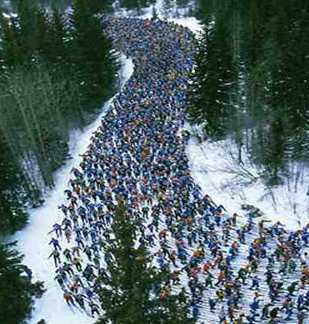  A Sälen, une immense clameur s’élève quand plus de 15 000 skieurs prennent le départ pour cette rude épreuve de 90 kilomètres. Entre-temps, les 50 000 spectateurs qui attendent à Mora, sur la ligne d’arrivée, échauffent leurs cordes vocales dans une atmosphère électrique. Et puis il y a le parfum de la soupe chaude aux myrtilles qui est aussi attendue que la course elle-même.  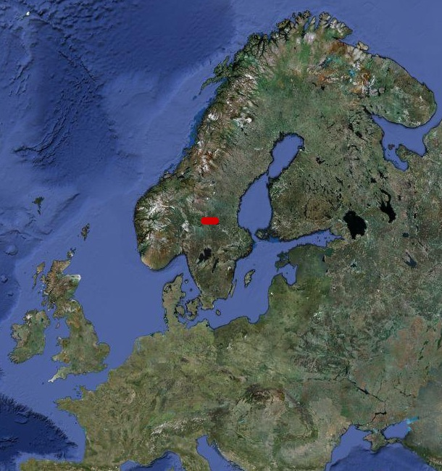  Les visiteurs qui affluent en Dalécarlie pendant la compétition sont en majeure partie suédois et scandinaves, mais quelque 4500 concurrents de 35 autres pays viennent également participer à l’événement. «L’ambiance est un mélange de tradition, d’histoire et de convivialité», dit Rolf Hammar, secrétaire général de la Vasaloppet. «C’est une manifestation d’une grande portée pour la région, et les gens d’ici sont fiers de leur compétition. Les retombées économiques sont importantes aussi, et cela donne une chance de vraiment faire connaître la contrée», ajoute-t-il.
Une commémoration historique  3. Portrait de Vasa |  | La Vasaloppet commémore l’aventure d’un rebelle suédois, Gustave Eriksson Vasa. En 1521, il arrive en Dalécarlie pour convaincre les habitants de se joindre à sa révolte contre le roi du Danemark, Christian II, dit le Tyran. A cette époque, les Danois occupent la Suède. Mais la mission de Vasa échoue et la population ne se révolte pas. Pourchassé par les Danois, il doit s’enfuir en ski de fond. Entre-temps, la population change d’avis et décide de se battre. La Dalécarlie dépêche deux des skieurs les plus rapides de Mora pour le rattraper. Ils le rejoignent à Sälen et le persuadent de revenir.  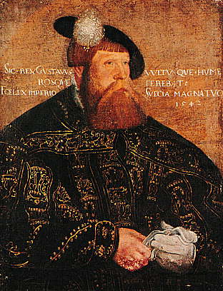  Après deux ans et demi de guerre, Gustave Vasa conduit son pays à la victoire et à la liberté. En 1523, il est proclamé roi de Suède. La Vasaloppet est donc une course qui va de Sälen à Mora. Elle commémore le parcours que Vasa a fait au 17e siècle. C’est devenu une tradition annuelle aux racines historiques.

Sources et auteurs |  | Sources:  - Texte:  http://www.sweden.se/fr/Accueil/Style-de-vie/A-lire/Vasaloppet--Une-classique-du-ski-suedois/  - Images:  1. http://www.natureculture.org/wiki/images/4/4a/Carte-suede.gif  2. http://blogg.passagen.se/pernillalarsson/resource/090301_2.jpg  3. http://upload.wikimedia.org/wikipedia/commons/5/58/Gustav_Vasa.jpg
  Auteur | S.Cesa, sandro.cesa@fr.educanet2.ch
  Mandant | DICS
  Expertise scientifique | Pierre-Philippe Bugnard
  Expertise pédagogique | Patrick Minder
  Date de la dernière modification | 30 juillet 2026
  Copyright | Friportal, Fribourg 2010  http://www.friportail.ch/page/creative-commons-nc-sa

